Вирус Менго

Известно, что вирусные оболочки, построенные из большого числа копий одинаковых белковых субъединиц, должны иметь симметричное строение. Почему? (2 балла) По типу симметрии оболочки (капсиды) вирусы подразделяются на спиральносимметричные (палочки) и икосаэдрические (икосаэдры).
Вирус Менго – это икосаэдрический РНК-содержащий вирус диаметром около 30 нм, вызывающий невропатию грызунов. При сорбции на слюду вирус агрегирует и образует плотные слои или отдельные островки в зависимости от концентрации. На рисунке 1 приведено изображение вируса Менго на слюде, полученное при помощи атомно-силового микроскопа. Рассмотрите изображение и объясните, почему высота частицы 1 составляет 25 нм, частицы 2 – 26 нм, а частицы 3 – 29 нм (5 баллов).

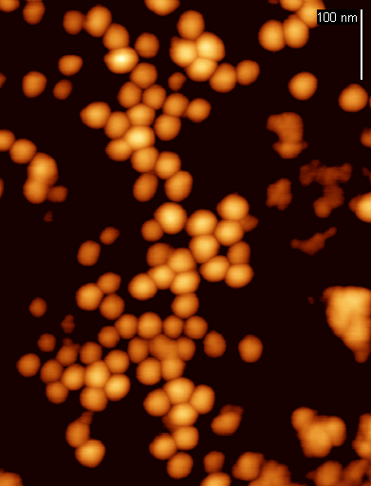
1
2
3

